**УДК 699.841**

**ЖЕРГИЛИКТУУ МАТЕРИАЛДАРДАН ҮЙЛӨРДҮ КУРУУНУН ТЕХНОЛОГИЯСЫ ЖАНА КЭЭ БИР КОНСТРУКТИВДИК ӨЗГӨЧӨЛҮКТӨРҮ**

**Маматов Ж.Ы, Кожобаев Ж.Ш., Шамшиев Н.У., Сыдыков Ы.К.**

И. Раззаков атындагы Кыргыз мамлекеттик техникалык университети, И. Исанов атындагы Кыргыз инженердик-курулуш институту, mamatov-zh@kstu.kg*,* [*nurlan-1@mail.ru*](mailto:nurlan-1@mail.ru)*,* [*kstu@kg*](mailto:kstu@elcat.kg)

**Кыскача мазмуну.** Бул эмгекте жергиликтүү чопо материалдардан, атап айтканда, «сынч» деп аталган чопо материалдар менен толтурулган жыгач каркастан жана «сокмо» жана «пахса» деген туура эмес формадагы чопо же чопо материалдардан курулган үйлөрдүн технологиялык жана конструкциялык өзгөчөлүктөрү талкууланат. Жергиликтүү материалдардан курулган мындай имараттар, эреже катары, дубалдары туруктуулугу төмөн материалдардан жасалган имараттарга тиешелүү, көбүнчө технологиялык, антисейсмикалык чаралар сакталбастан тургузулган жана сейсмикалык жактан эң аялуу болуп мүнөздөлөт.

«Сынч» технологиясы менен курулган үйлөрдө чопонун массасын азайтуу үчүн толтургуч катары гранулдуу полистирол колдонулган, чопо менен полистиролдун оптималдуу катышы аныкталды, изилдөөнүн жүрүшүндө биз гранулдуу полистирол менен модификацияланган чопо материалга патент алдык. Ошондой эле, чопо материалдар менен толтурулган жыгач каркастан (сынч) жана чопо материалдардан пахса технологиялары менен курулган үйлөрдүн моделдерин сыноонун натыйжалары берилген. Республикабыздын территориясынын көпчүлүк бөлүгү сейсмикалык шарттарда тоолуу райондорго таандык экендигин эске алып, биз жеке курулушчуларга экономикалык жактан эц натыйжалуу «сынч» турак уйлөрүн курууну сунуш кылабыз.

*Негизги сөздөр*: антисейсмикалык чаралар, чопо материалдар, жыгач каркас, "сынч", "сокмо", "пахса", пенополистирол.

**НЕКОТОРЫЕ КОНСТРУКТИВНЫЕ ОСОБЕННОСТИ И ТЕХНОЛОГИЯ СТРОИТЕЛЬСТВА ДОМОВ ИЗ МЕСТНЫХ МАТЕРИАЛОВ**

**Маматов Ж.Ы, Кожобаев Ж.Ш., Шамшиев Н.У., Сыдыков Ы.К.**

Кыргызский государственный технический университет им. И. Раззакова, Кыргызский инженерно-строительный институт им. Н. Исанова, mamatov-zh@kstu.kg*,* [*nurlan-1@mail.ru*](mailto:nurlan-1@mail.ru)*,* [*kstu@kg*](mailto:kstu@elcat.kg)

**Аннотация.** В данной работе рассматриваются технологические и конструктивные особенности домов, построенных из местных глинистых материалов, в частности построенных из деревянного каркаса с заполнением из глиноматериалов называемых «сынчевыми» и из глиноматериалов монолитной формы «пахса». Такие здания, построенные из местных материалов, как правило, относящиеся к зданиям со стенами из малопрочных материалов, в большинстве своём возведены без соблюдения технологических, антисейсмических мероприятий и характеризуются как наиболее уязвимые в сейсмическом отношении.

В домах, построенных по технологии «сынч» для уменьшения массы глины качестве заполнителя использовали пенопластовые шарики (пенополистирол), выявлено оптимальное соотношение глины и пенополистирола, в ходе исследований нами был получен патент на модифицированный глинистый материал с пенополистролом. А также, приведены результаты испытаний моделей домов, построенных из деревянного каркаса с заполнением из глиноматериалов (сынч) и из глиноматериалов по технологии «пахса». Учитывая, что большая часть территории нашей республики относится к горной местности в условиях сейсмичности, рекомендуем частным застройщикам строить наиболее эффективные с экономической точки зрения дома «сынч».

*Ключевые слова:* антисейсмические мероприятия, глиноматериалы, деревянный каркас, «сынч», «сокмо», «пахса», пенополистирол.

**SOME DESIGN FEATURES AND TECHNOLOGY FOR CONSTRUCTION OF HOUSES FROM LOCAL MATERIALS**

**Mamatov Zh.Y, Kozhobaev Zh.Sh., Shamshiev N.U., Sydykov Y.K.**

Kyrgyz State Technical University named after I. Razzakov, Kyrgyz Civil Engineering Institute named after N. Isanov, mamatov-zh@kstu.kg*,* [*nurlan-1@mail.ru*](mailto:nurlan-1@mail.ru)*,* [*kstu@kg*](mailto:kstu@elcat.kg)

**Annotation.** This paper discusses the technological and design features of houses built from local clay materials, in particular, those built from a wooden frame filled with clay materials called "synch" and from adobe or clay materials of irregular shape "sokmo" and "pakhsa". Such buildings built from local materials, as a rule, related to buildings with walls made of low-strength materials, were mostly erected without observing technological, anti-seismic measures and are characterized as the most vulnerable in seismic terms.

In houses built using the “synch” technology, foam balls (expanded polystyrene) were used as a filler to reduce the mass of clay, the optimal ratio of clay and expanded polystyrene was revealed, in the course of research we received a patent for a modified clay material with expanded polystyrene. And also, the results of testing models of houses built from a wooden frame filled with clay materials (synch) and from clay materials using the “pakhsa” technologies are given.

Considering that most of the territory of our republic belongs to the mountainous area in seismic conditions, we recommend private developers to build the most economically efficient "synch" houses.

*Key words:* anti-seismic measures, clay materials, wooden frame, synch, sokmo, pahsa, polystyrene foam.

**Введение**

Строительство из глинистых материалов зародилось в глубокой древности в местностях с сухим и жарким климатом: в Малой Азии, Египте, Иране, Турции, Китае. Широкое применение местных строительных материалов велась на Ближнем Востоке, странах юго-восточной Азии, в Северной Африке, в юго-западной Европе, на юго-западе США, в странах Южной Америки, а также во многих других районах земного шара, где по экономическим соображениям этот вид строительства является целесообразным.

В качестве примера можно привести некоторые из многих построек, возведенных из грунта в ХVII-ХIХ вв., которые простояли более 150 лет. Под Ленинградом в г. Красногвардейске сохранился Приоратский дворец, построенный в конце XVIII в . В 1609 г. В Санта-Фе (Новая Мексика) из сырцовых камней построен губернаторский дом. Более 10 тыс. зданий из грунта была построена в Австралии. Старинные глинобитные постройки имеются в Англии, Скандинавии, много построек из грунта в Италии, Испании. Во Франции вблизи Лиона в конце XVIII в построено из утрамбованного глинистого грунта 6-этажное здание кружевной фабрики. В Германии построено много одно-, двух-, и трехэтажных зданий из глиноорганических материалов. Более 260 лет простояло двухэтажное здание с глинобитными стенами в г. Рисдорф, а в 1903 г. к нему был построен еще один этаж со стенами из обожженного кирпича [1].

В г. Кирове имеется хорошо сохранявшиеся саманный дом, возведенный в 80-х годах прошлого столетия. В России огнестойкое глинобитное строительство возникло в конце XVI в., когда в Москве был основан «Каменный приказ для заведывания строительным делом». Саманные постройки в СССР и в Средней Азии, на Украине, Северном Кавказе, в Крыму были широко распространены ХIХ в. В начале XVIII в., после одного из больших пожаров, в Москве была запрещена постройка деревянных жилых строений и предложена было строить глиняные мазанки. В конце XVIII в., в селе Никольском Новоторского уезда Н.А.Львовым было учреждено «Училище земляного битого строения для доставления сельским жителям прочных и дешевых жилищ и сохранения лесов в стране», а в начале XIX в. было издано первое «Руководство по возведению глинобитных построек и глиносаманных крыш». В период XIX и начале XX вв. сырцовое и саманное производство получило широкое распространение в ряде районов России. Так, например, в 1872 г. В бывшем Самарской губернии вполне пригодных строений из сырцового кирпича было 181, а в 1887 г. насчитывалось уже 21681 строение; в Ташкенте (в русский части города) в 1909 г. насчитывалось 702 жилых дома, из которых 323 имели сырцовые стены [2].

Следует, однако, отметить, что при строительстве глиносырцовых зданий во многих случаях не соблюдаются элементарные строительные правила, что приводит к различным дефектам, которые строители незаслуженно приписывают якобы к отрицательным качествам глиноорганических материалов.

На глину был повешен ярлык «стройматериал для бедняков». Однако, как это часто бывает, колесо времени сделало полный оборот, и глина в качестве стройматериала опять появилась на стройплощадках – разумеется, на новом качественном уровне. В Германии возрождается интерес к строительству из глины. Клаус Шильберг, автор многих книг по строительству из глины и других природных материалов, убежден: стройматериалу наших предков найдется место и в будущем.

В трудные времена в мире глина становилась зачастую основным стройматериалом. В одной из книг по строительству начала 17 века можно прочесть, что в то время из-за нехватки квартир, в условиях растущей дороговизны древесины и других стройматериалов количество глиняных домов резко возросло. После мировой войны, 1919 году, из-за недостатка угля, выпуск цемента и кирпича резко упал, и людей опять выручала глина. Очередной всплеск строительства глиняных домов приходится на конец второй мировой войны, причина его – энергетический кризис.

Однако, причина возрождения интереса к строительству из глины в современной Германии в наши дни – отнюдь не бедность. Глина не токсична, является одним из самых экологических строительных материалов и почти на сто процентов может использоваться повторно. Строительных отходов при использовании глины не образуется, ее можно без вреда для природы вернуть в окружающую среду, что очень важно в эру экологической деградации, истощения природных ресурсов и химического загрязнения. Благодаря значительной термической массе он может использоваться в системах пассивного солнечного отопления.

Всеобщий интерес к экологически чистым стройматериалам позволил по - новому оценить свойства этого материала. Во-первых, его не нужно привозить издалека, он в буквальном смысле у нас под ногами. Во-вторых, для подготовки и переработки глины не требуется значительных энергетических затрат [3].

К недостаткам глинобитных зданий следует отнести их относительно низкую сейсмостойкость. Это связано с весьма низкой несущей способностью глинобитных стен, прочностными характеристиками при изгибе и сжатии [4].

Практическими результатами исследования характерных повреждений и дефектов конструкций индивидуальнных домов из местных материалов при сейсмических воздействиях установлено, что основными причинами разрушений являются: несоблюдение действующих норм и правил; ошибки при изысканиях и устройстве фундаментов; неучёт особых свойств грунтовых оснований; и самое главное, высокая сейсмичность территории, которая предъявляет особые требования к зданиям и сооружениям [5, 6].

Основываясь на анализе статистических данных о зданиях индивидуальной жилой застройки Кыргызской Республики, практически использующиеся индивидуальные жилые дома были классифицированы нами по типам несущих конструктивных систем [7]. Согласно данной классификации, около 40% зданий построены из сырцового кирпича или блоков правильной формы; около 15% зданий имеют деревянный каркас с заполнением из глиноматериалов или дома, построенные по технологии «сынч»; около 25% зданий построены из глинобита по технологии «сокмо» и «пахса»; около 20% зданий имеют железобетонный каркас с заполнением из глиноматериалов.

Глина и дерево идеально сочетаются и дополняют друг друга. Пребывание в глине консервирует дерево, т.е. защищает его без использования ядохимикатов. Старые строения наглядно демонстрируют, как хорошо сохранились деревянные конструкции в глиняных стенах. Поэтому из четырех перечисленных типов конструктивных систем домов, построенных из местных глиняных материалов, подробнее остановимся на двух типах, подходящих для жителей, проживающих в труднодоступных, горных условиях. Основными несущими элементами таких конструкции являются глина и дерево, это «сынчевые» дома, представляющие собой деревянный каркас, заполненный глиняными материалами и «пахсовые» – дома с монолитными стенами из глиняных материалов.

**Технологические и конструктивные процессы возведения домов из местных глинистых материалов**

Сынчевый дом представляет собой деревянный каркас, состоящий из нижних и верхних балок-лежней, балок-стоек, распорок и имеющий заполнение из глинистых материалов (рис. 1).

Модель сынчевого дома решили поставить на бетонный фундамент. Возведение модели дома начали с установки опалубки для заливки фундамента на сейсмоплатформе. В опалубке расположили закладные детали из гладкой арматуры Ø6÷8 мм и проволоки Ø3 мм для обвязки. Для заливки фундамента было приготовлена бетонная смесь в пропорции Ц:П:Щ = 1:2:3.

Для укладки балок-лежней сечением 100 × 100 мм на фундамент, в балках просверлили отверстия в тех местах, где имеются арматурные выпуски. Балки были попарно уложены таким образом, чтобы между ними образовался зазор шириной в 50 мм. Затем балки были обвязаны проволокой.

Для образования каркаса стен на балки-лежни попарно установили стойки в виде досок сечением 100 × 50 мм по углам, а также в местах, где должны находиться дверной и оконные проемы.

Для придания устойчивости каркаса между стойками закрепили крестообразно распорки сечением 50 × 40 мм, а также для образования дверного и оконных проемов дали горизонтальные распорки в виде перемычек.

Конструкцию каркаса завершают верхние балки-лежни, которые были закреплены в верхней части стоек. На лежни укладываются деревянные балки перекрытия с шагом 500-700мм. В качестве покрытия использовали ДВП, которые были уложены на балки-перекрытия и закреплены саморезами. Для кровли были сооружены стропила, обрешетки и использована металлочерепица. Затем в проемы установили входную дверь и застекленные оконные рамы.

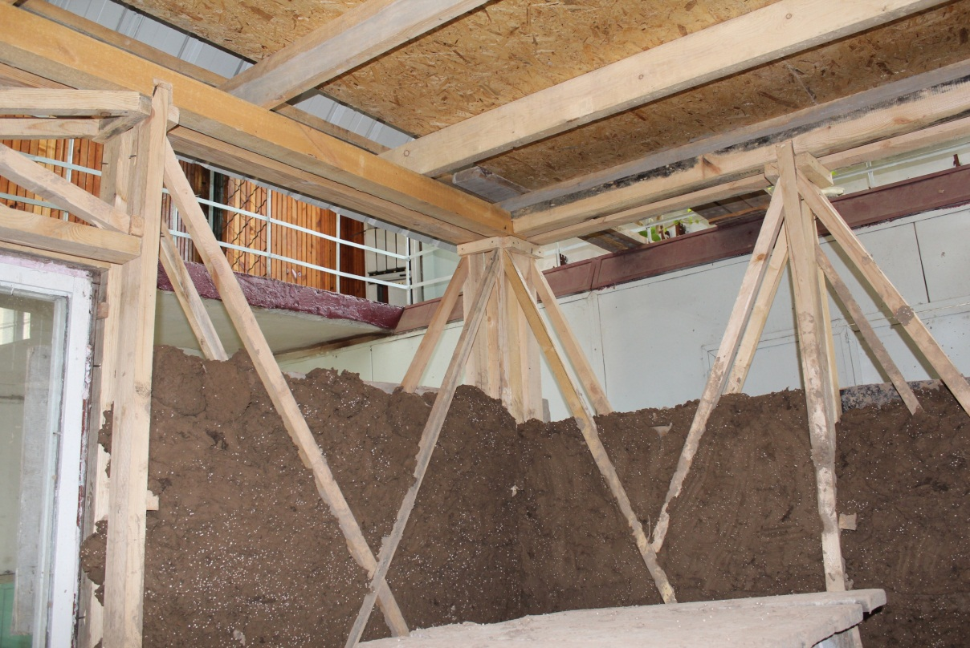

Рис. 1. Фрагмент моделья сынчевого дома

Для уменьшения массы глины в качестве заполнителя использовали пенопластовые шарики (пенополистирол) плотностью 15 ÷ 20 кг/м3. Для выявления оптимального соотношения глины и пенополистирола были изготовлены и испытаны на сжатие образцы-кубы размером 100×100×100 мм (рис.2).

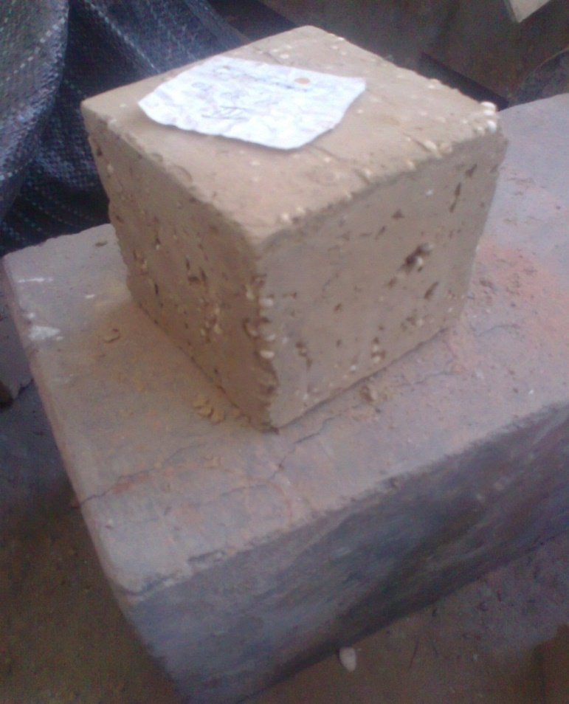

Рис. 2. Модифицированный глинистый материал с пенополистролом

В ходе исследований нами был получен патент на модифицированный глинистый материал с пенополистролом [8].

Бадью заполняли глиной, заливали водой в нужном количестве и замешивали с последующим выдерживанием до достижения необходимой консистенции глиняного раствора. Затем в готовый глиняный раствор добавляли пенополистирол в количестве 0,5% от массы глины и тщательно перемешивали. Полученной полусухой массой заполняли каркас, предварительно соорудив опалубку из фанеры. Для ускорения процесса заготовки глиняного раствора и оборачиваемости бадьи готовый глиняный раствор выгружали на бетонный пол, а бадью заполняли глиной и процесс повторялся заново.

При строительстве жилого дома из местных материалов типа «Пахса» рекомендуем следующую технологию или очередность и правил основных строительных работ:

- при заливке фундамента в его тело закладывается два ряда двойной вязальной проволоки длиной выпуска из фундамента 200 мм, на расстоянии 100 мм от наружного и внутреннего края фундамента, с шагом 300-400мм как показано на рисунках 3, 4. После набора прочности бетоном фундамента предварительно застилаем его рубероидом (техноизол), сделав на нем технологические отверстия под выпуски проволоки. Далее на него укладываем в два ряда продольные балки-лежни Ø100 мм так, чтобы между ними образовался зазор шириной в 150 мм, и обвязываем их проволокой. На балки-лежни при помощи гвоздей или вязальной проволоки закрепляются поперечные рейки сечением 50×50 мм и длиной 400 мм с шагом 200 ÷ 300 мм, тем самым образовав сетку (рис.3).

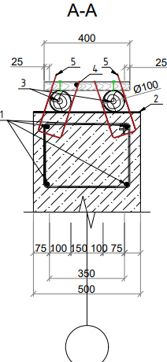

Рис. 3. Деревянные сетки на фундаменте: 1 – продольная арматура Ø 12-14 мм; 2- гидроизоляция из рубероида; 3- продольные деревянные рейки или ветки;

4 - поперечные деревянные рейки или ветки; 5 – вязальная проволока.

Очень важно отметить, что длина этих поперечных веток или стержней должна быть на 50-60 мм больше толщины стены или выступать на 25-30 мм с любой стороны стены. Деревянные сетки (решетки) следует укладывать сразу после укладки первого слоя и вдавливать в монолитную глиняную стену таким образом, чтобы были вдавлены два основных длинных стержня сетки. Таким образом, обеспечивается связь между фундаментом и будущей стеной из глиноматериала;

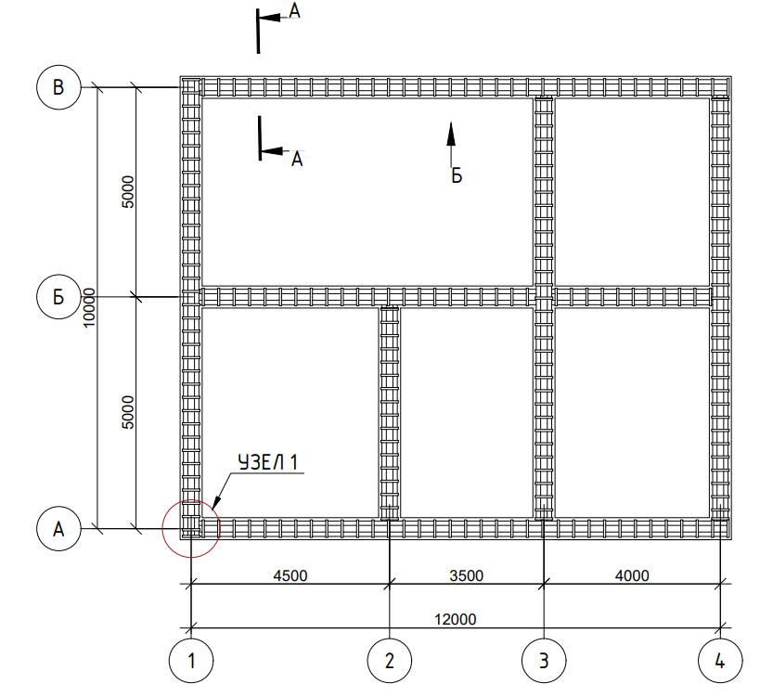

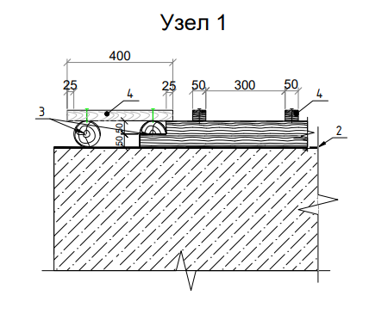

Рис.4. План на уровне фундамента: 1-Поперечные деревянные рейки 50х50мм, или ветки Ø50мм; 2- Продольные деревянные рейки 50х50мм, или ветки Ø50мм.

- устанавливается съемная опалубка. От приготовленного глиняного теста с помощью лопаты и мотыги отделяют кусок глиняной массы, набрасывают на предварительно уложенную солому, заворачивают (гуаляк) и в ручную укладывают в опалубку. Первый ряд стены укладывается высотой 600 мм. Поверх первого ряда стены укладывается деревянная сетка. Это обеспечит связь между рядами стены первого и второго ряда. Таким образом, продолжается укладка деревянных сеток между последующими рядами стены с шагом 600 мм по высоте. Во время укладки нужно соблюдать технологический перерыв, для того, чтобы дать время на высыхание нижнего слоя, и затем продолжать укладку каждого следующего слоя. На время технологического перерыва поверх деревянной сетки укладывается пригруз для уплотнения глиноматериала в опалубке;

- в местах, где имеются дверные и оконные проемы и на углах возводимого дома, устанавливаются вертикальные деревянные сетки. Высота деревянной сетки (из рейки сечением 50х50 мм или из деревянных веток Ø50мм.) должна быть на 10 см выше стены возводимого дома;

- на верху стены устанавливается деревянный антисейсмический пояс из балки h=50 мм, ширина пояса должно поместиться между двумя деревянными стойками, установленными в дверных и оконных проемах и на углах возводимого дома, как показано на рис. 5. После установки антисейсмического пояса концы двух деревянных вертикальных сеток скрепляются вязальной проволокой;

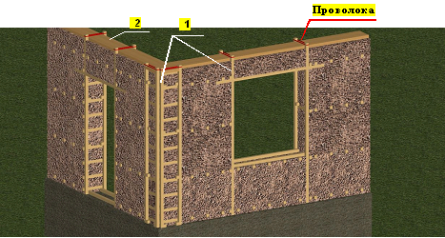

Рис. 5. Глинобитная стена с усилением: 1- вертикальные деревянные сетки, 2 - деревянный антисейсмический пояс

- поверх антисейсмического пояса укладываются деревянные балки шагом не более 700 мм и скрепляются проволокой или прибиваются гвоздями или скобами. Сверху балок, можно уложить покрытия из деревянных круглых веток или ДСП, USB, с последующей укладкой на них теплоизоляционного материала или глины с соломой. К балкам прикрепляется мауэрлат из деревянной балки сечением 100х50 мм, чтобы распределить нагрузки от покрытия. Все остальное как в обычных домах;

- на поверхность стены закрепляется деревянная сетка из жердей на выпуски горизонтальных деревянных веток из стены. Потом, заштукатуривается глиносоломенной смесью или цементно-песчаным раствором [9].

**Заключение**

Основываясь на результатах практических обследований и экспериментально-теоретических работ, считаем дома типа «Сынч» наиболее сейсмостойкими из всех существующих домов, построенных из местных материалов, во-первых, учитывая возможности наших граждан с точки зрения доступности материалов; во-вторых, использовались расходные материалы из имеющихся в их распоряжении материалов; в-третьих, поскольку специально подготовленных специалистов не требуется, такие дома могут строить сами местные жители. Эти три основных требования имеют особое значение для домов типа «сынч» и «пахса». Такие типы несущих конструктивных систем, целесообразно строить в селах, куда трудно доставить строительные материалы.

**Список литературы**

1. Архипов И.И. «Механизированное производство и применение самана в сельском строительстве» / Госиздат, по строительству, архитектуре и строймат, -Москва, 1963. -134 стр.
2. Туполев М.С. «Конструкции зданий из глиносырцового и саманного кирпича» / Изд. Академии архитектуры СССР, -Москва ,1944, -64 стр.
3. Шапанов А.Т. Проектирование и строительство зданий из глиноматериалов в сейсмических районах / Шапанов А.Т., Толегенов М.Н., Маматов Ж.Ы. // Вестник КГУСТА 3 (21), Бишкек, 2008, стр.- 23-28
4. Маматов Ж.Ы. Моделирование и экспериментальный анализ жилых зданий из местных материалов / Science, technology and life-2015. Proceedings of materials the international scientific conference // Czech Republic, Karlovy Vary-Russia, Moscow, 24-25 December 2015, 131-143 p.
5. Рашидов Т.Р., Маматов Ж.Ы. Результаты оценки степени сейсмической повреждаемости объектов частной жилой застройки / Евразийских союз ученых, №6, (63)/2019, часть 1, - стр. 33-37.
6. Маматов Ж. Ы., Кожобаев Ж. Ш., Матозимов Б. С., Ордобаев Б. С. Процессы разрушения малоэтажных зданий при землетрясении и проведении эксперимента на сейсмоплатформе КГУСТА им. Н. Исанова / Узбекский журнал. Проблемы механики №2, Ташкент, 2016, -стр.135-140.
7. Маматов Ж.Ы. Коопсуз үйлөрдү тургузуу жана тургузулган үйлөрдү бекемдөөнүн ыкмалары / Учебное пособие.// - Бишкек, Полиграфбум-ресурсы, МОиН КР 2017, -164б
8. Патент № 1593, Модифицированный глинистый материал с пенополистролом. КР, -Бишкек, 31.10.2013г.
9. Маматов Ж.Ы. Усиление существующих домов с учетом специфики горных условий / Маматов Ж.Ы., Шамшиев Н.У., Сыдыков Ы.К., Иманакун у. Т. // Известия КГТУ №4 (64) – Бишкек, 2022. С.356-363.